Guía de campo de plantas con nombre totonaco
Ecatlán, Mpio. Jonotla

Eleuterio Gorostiza Salazar
Mariano Gorostiza Salazar
Jonathan D. Amith
2016-11-29

 |  |  |  |  | Malvaceae  Malvaviscus o Hibiscus  Colecta: 72000  Descripción: |  | Totonaco de Ecatlán  kalhnimayá:k  (sangre-bejuco)  Nahuat de S. M. Tzinacapan  wiwilakani o mo:likilama  Usos:
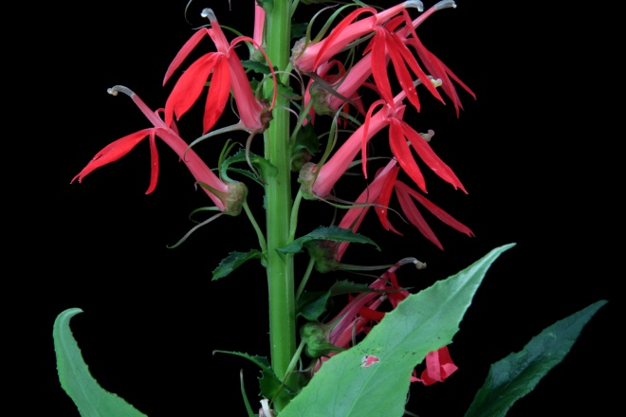 |  | 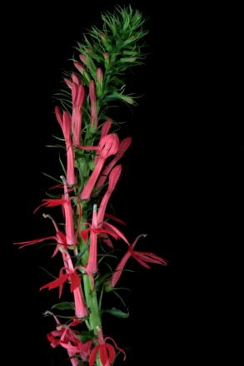 | 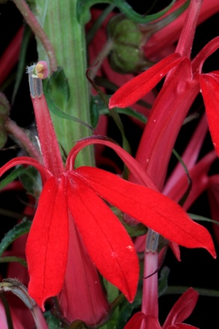 |  | Campanulaceae  Lobelia cardinalis L.  Colecta: 72001 |  | Totonaco de Ecatlán  li:ma:qanqacha:wá:'tna'  (hierba que provoca sangre o hemorragia de la nariz) o  maqanqachawanatawá:  (hemorragia)  Nahuat de S. M. Tzinacapan  te:ekaeski:xtih  Usos:
 |  |  |  |  | Maranthaceae  Maranta sp.  Colecta: 72002 |  | Totonaco de Ecatlán  li:xkintawá:'  (peine-hoja)  Nahuat de S. M. Tzinacapan  a:yo:iswat de milpa  Usos:
 |  |  |  |  | Hypericaceae ?  Colecta: 72003 |  | Totonaco de Ecatlán  xli:a'kxaqa'chú:'n  (su con-que se lava la cabeza del zopilote)  Nahuat de S. M. Tzinacapan  sin nombre  Usos:
 |  |  |  |  | Rubiaceae  Hamelia patens Jacq.  Colecta: 72004 |  | Totonaco de Ecatlán  ma:ltantulúŋx  Nahuat de S. M. Tzinacapan  wi:tsikilte:mpi:l  Usos:
 |  |  |  |  | Leguminosae : Mimosoideae  Acaciella angustissima (Mill.) Britton & Rose var. filicioides (Cav.) L. Rico.  Colecta: 72005 |  | Totonaco de Ecatlán  saqaqatsú'tsṵ  (saqaqa 'blanco')  (tzu'tzu' 'chupar')  Nahuat de S. M. Tzinacapan  okpah  Según Galindo Bautista hay 3 tipos de este árbol: tsotsoqotsutsu (rojo), saqaqatsutsu (blanco) y tsutsu (Zapoteca tetragona)  Usos:
 |  |  |  |  | Rubiaceae  Palicourea tetragona (Donn.-Sm.) C. M. Taylor & Lorence  Colecta: 72006 |  | Totonaco de Ecatlán  staknánki'w  (staknán ‘despierto’  ki'w ‘árbol’)  Nahuat de S. M. Tzinacapan  ka:la:omit  Usos:
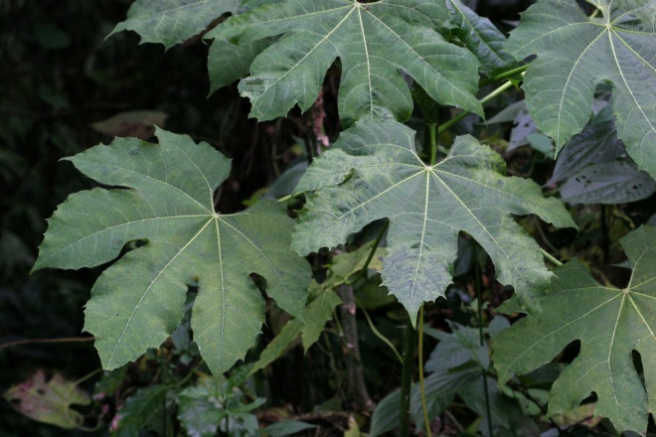 |  | 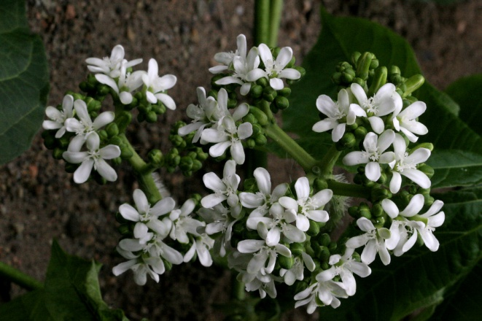 |  |  | Euphorbiaceae  Cnidoscolus multilobus (Pax) I. M. Johnst.  Colecta: 72007 |  | Totonaco de Ecatlán  cha:wana:káhni'  Nahuat de S. M. Tzinacapan  te:htsonkilit  Uso:
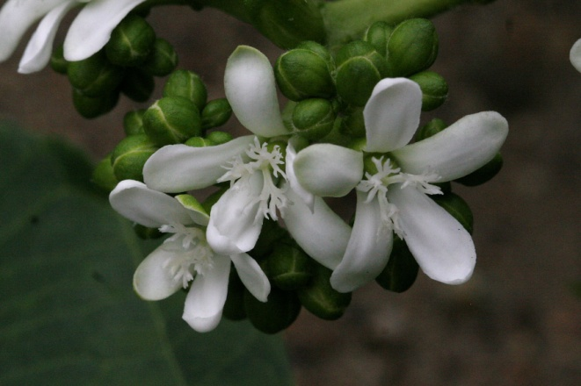 |  | 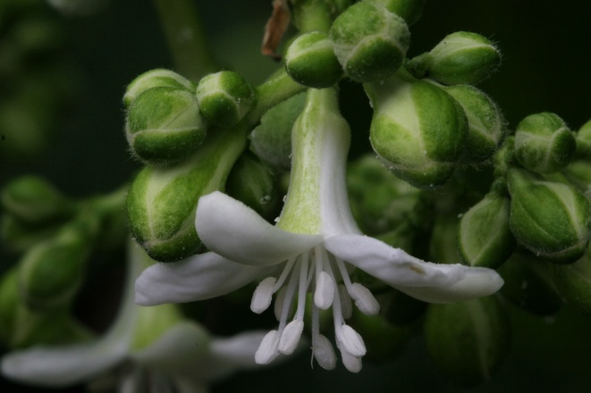
 |  |  |  |  | Melastomataceae  Conostegia xalapensis (Bonpl.) D. Don ex DC.  Colecta: 72008 |  | Totonaco de Ecatlán  mú:Xu:t  Nahuat de S. M. Tzinacapan  xa:lkapolin  Usos:
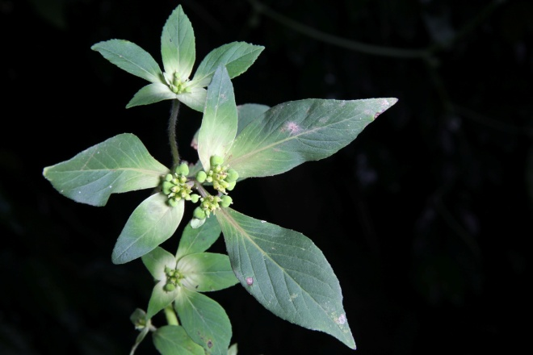 |  | 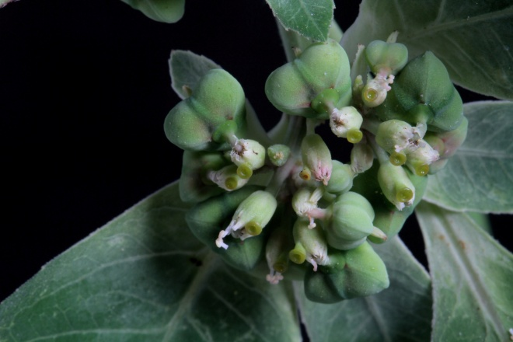 |  |  | Euphorbiaceae  Euphorbia heterophylla L.  Colecta: 72009 |  | Totonaco de Ecatlán  xpa:xtu:xánat cha:an  (i'x- ‘3pos’  pa:– ‘barriga’  xtu ‘emergir’  xanát ‘flor’  cha:an ‘hormiga’  pa:xtuxanát como compuesto es ‘nochebuena’, así que en su conjunto ‘la nochebuena de la hormiga)  Nahuat de S. M. Tzinacapan  tatakxiwit  Usos:
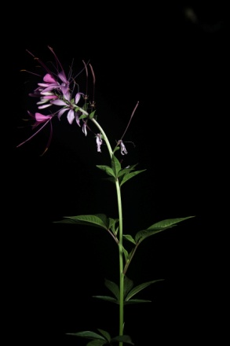 | 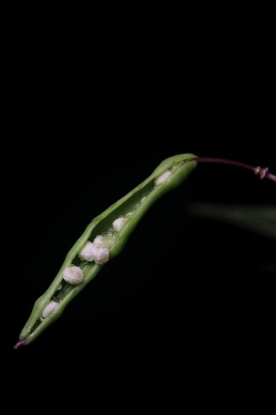 | 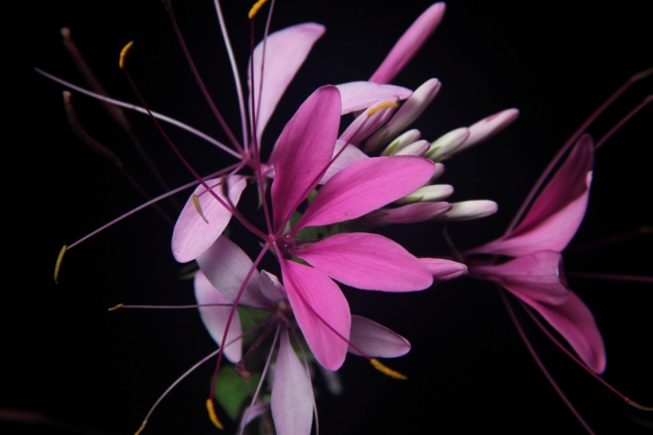 |  |  | Cleomaceae  Cleoserrata speciosa (Rafinesque) H. H. Iltis.  Colecta: 72010 |  | Totonaco de Ecatlán  tzi'ki:xánat  (tzi'ki: ‘mamar’ (cf. tzi'ki' ‘leche’)  (Otro asesor lo nombró xasqayanqa (aromático-flor))  Nahuat de S. M. Tzinacapan  te:ntsoxo:chit  Usos:
 |  |  |  |  | Poaceae  Colecta: 72011 |  | Totonaco de Ecatlán  tí:tqa:t  (sin interpretación)  Nota: Según Galindo Bautista tí:tqa:t  es la palabra carrizo pero invertida (qa:ti:t). Hay que checar esta interpretación.  (sin interpretación)
 |  |  |  |  | Solanaceae  Jaltomata cf. repandidentata (Dunal) A.T. Hunz.  Colecta: 72012 |  | Totonaco de Ecatlán  tatu:lhqát  Nahuat de S. M. Tzinacapan  ihtikoyokkilit  Usos:
 |  |  |  |  | Moraceae  Ficus sp.  Colecta: 72013  Nota: E. Gorostiza dijo que nunca había visto este Ficus |  | Totonaco de Ecatlán  sují:ki'w  (panal-árbol)  Usos:
 |  |  |  |  | Melastomataceae  Arthrostemma ciliatum Pav. ex D. Don. or A. primaevum Almeda  Colecta: 72014 |  | Totonaco de Ecatlán lhtakatxkú'tni'  (necio o silvestre-Begonia)  Nahuat de S. M. Tzinacapan  xokoyo:lin eskina:doh  Usos:
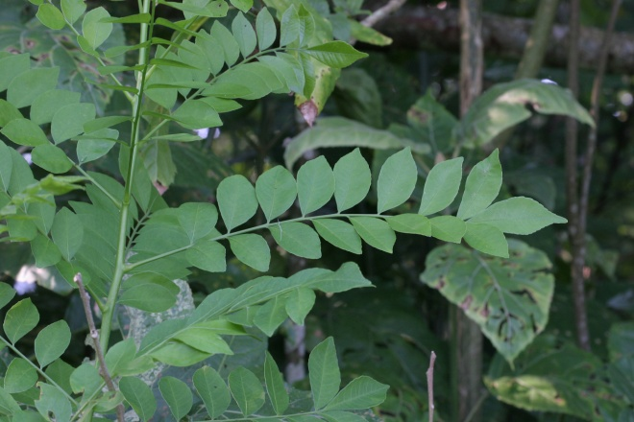 |  | 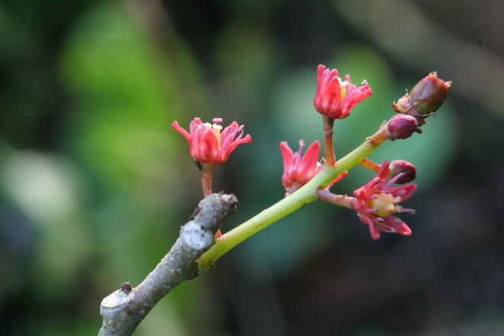 |  |  | Anacardiaceae  Spondias cf. purpurea L.  Colecta: 72015 |  | Totonaco de Ecatlán  sqátan  (ciruela  Notas: Un asesor lo nombró xa:xkuta sqátan  (agrio-ciruela). Hay que checar la ortografía de xa:xkuta)  Usos:
 |  |  |  |  | Leguminosae : Papilionoideae  Desmodium sp.  Colecta: 72016 |  | Totonaco de Ecatlán  xtamáŋqa:t  (pegajoso/rasposo y se pega)  Nahuat de S. M. Tzinacapan  ta:la:mat  Según Carlos Orozco , hay otro que se pega pero se llama skātakawāyoh (es Tiliaceae, quizá un Triumfetta?)  Usos:
 |  |  |  |  | Leguminosae : Papilionoideae  Desmodium sp.  Colecta: 72017 |  | Totonaco de Ecatlán  xtamáŋqa:t  (pegajoso/rasposo y se pega)  Nahuat de S. M. Tzinacapan  ta:la:mat  Según Carlos Orozco , hay otro que se pega pero se llama skātakawāyoh (es Tiliaceae, quizá un Triumfetta?)  Usos:
 |  |  |  |  | Polygonaceae  Persicaria sp.  Colecta: 72018 |  | Totonaco de Ecatlán  xtámpi'n kawá:yuj  (x- 3pos.  tan- ano  pi'n chili  = sus hemoroides caballo)  Nahuat de S. M. Tzinacapan  koko:kxiwit  Usos:
 |  |  |  |  | Malvaceae  Pavonia schiedeana Steud.  Colecta: 72019 |  | Totonaco de Ecatlán  tankilkíxi’t  Nahuat de S. M. Tzinacapan  te:mpa:waxiwit  Usos:
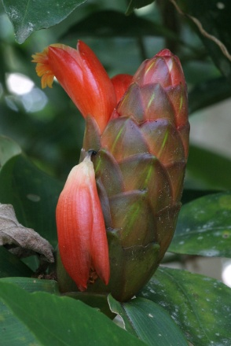 |  | 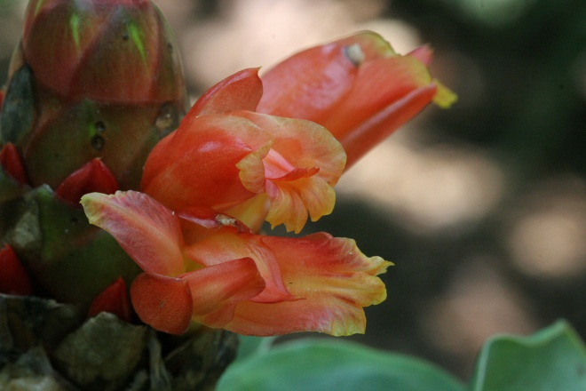 |  |  | Costaceae  Costus sp.  Colecta: 72020 |  | Totonaco de Ecatlán  xchánkat pá'xni'  (su caña marrano)  Nahuat de S. M. Tzinacapan  masa:owat  (su caña venado)  Usos:
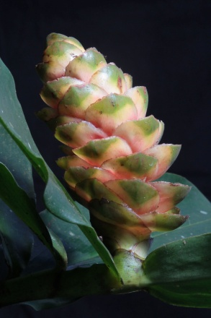 | 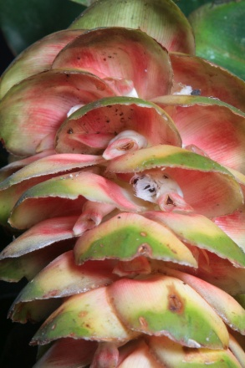 | 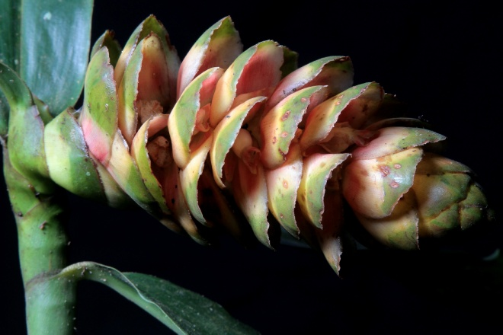
 |  |  |  |  | Lamiaceae  Salvia longispicata M.Martens & Galeotti  Colecta: 72021 |  | Totonaco de Ecatlán  chimpúyem  Usos:
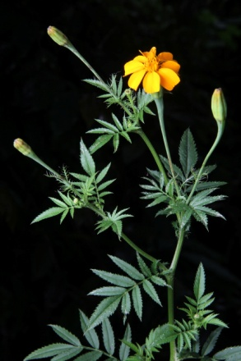 | 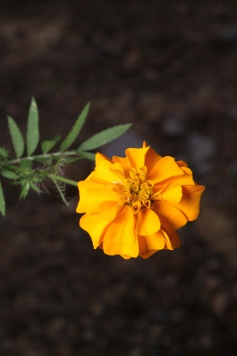 | 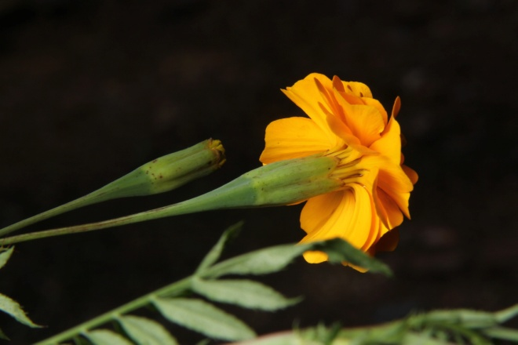 |  |  | Asteraceae  Tagetes erecta L.  Colecta: 72022 |  | Totonaco de Ecatlán  qalhpuxamxánat  (qalh- clasificador para flores;  puxam veinte  xanat flor)  Nahuat de S. M. Tzinacapan  sempowalxo:chit  Usos:
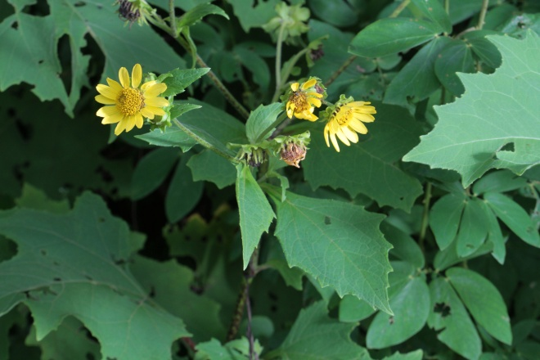 |  | 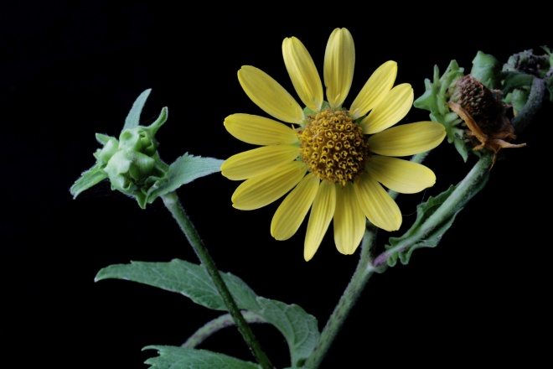 |  |  | Asteraceae  Smallanthus maculatus (Cav.) H. Rob.  Colecta: 72023 |  | Totonaco de Ecatlán  lhpi:li:'itawá:'  Nahuat de S. M. Tzinacapan  kwīkwilehkaw  Usos:
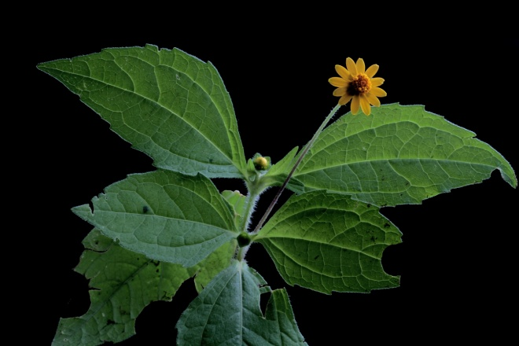 |  | 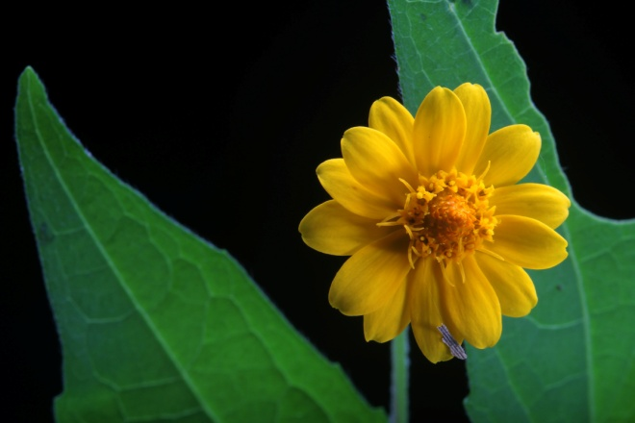 |  |  | Asteraceae  Melampodium divaricatum (Rich.) DC.  Colecta: 72024 |  | Totonaco de Ecatlán  smu:ku'ku'tá:stu'y o tá:stu'y  (smu:ku'ku' amarillo  ta:stu'y juntado?)  Nahuat de S. M. Tzinacapan  ehkaw o ma:yewalehkaw  Usos:
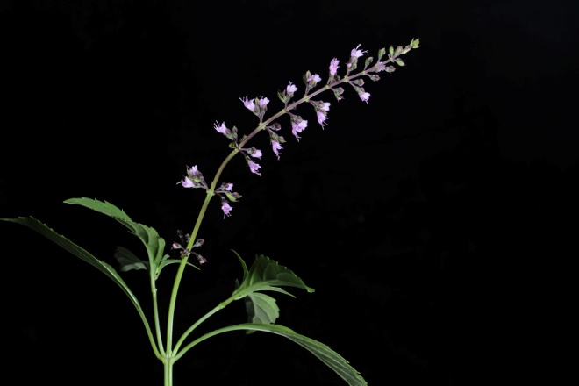 |  | 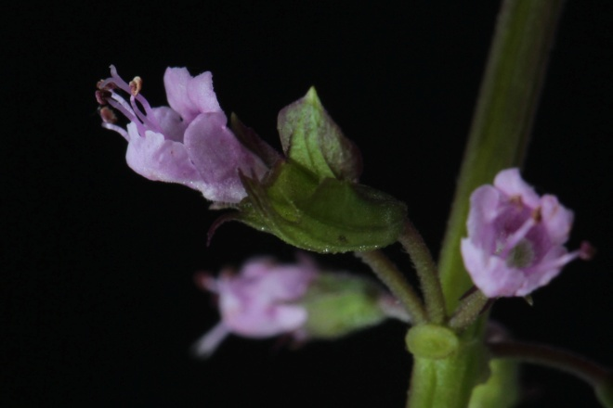 |  |  | Lamiaceae  Ocimum carnosum (Spreng.) Link & Otto ex Benth.  Colecta: 72025 |  | Totonaco de Ecatlán  qachú:lhna:t  (o quizá kachú:lhna:t)  Nahuat de S. M. Tzinacapan  teposihya:k  Usos:
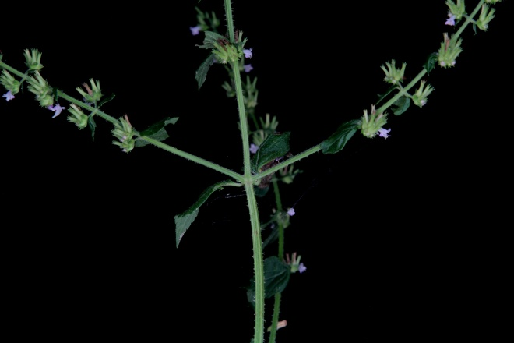 |  | 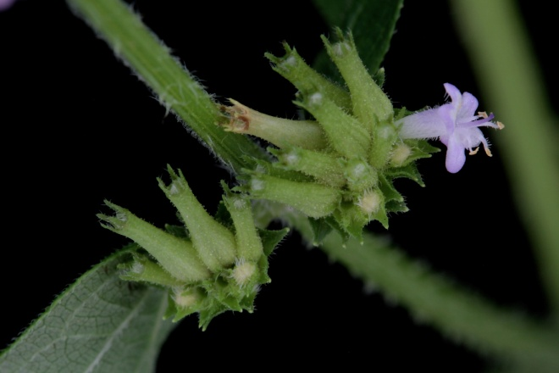 |  |  | Lamiaceae  Hyptis mutabilis (Rich.) Briq.  Colecta: 72026 |  | Totonaco de Ecatlán  xka:xtájat xtúki'  (x- 3pos  ka:- ‘lugar de’?  xtájat resina o savia  xtúki' chapulín)  Nahuat de S. M. Tzinacapan  tsi:nich  Usos:
 |  |  |  |  | Asteraceae  Hidalgoa pentamera Sherff  Colecta: 72027 |  | Totonaco de Ecatlán  wa:ntapú:lho'  Usos:
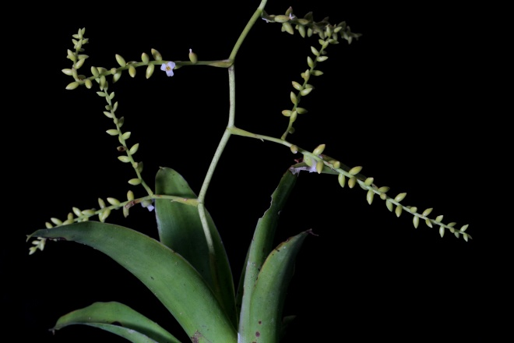 |  | 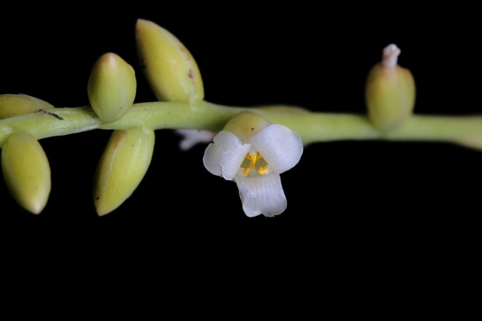 |  |  | Bromeliaceae  Catopsis sessiliflora (Ruiz & Pavon) Mez  Colecta: 72028 |  | Totonaco de Ecatlán  xpu:qótna' stay  (x- 3pos.  pu:- recipiente  qot- beber  na’ nominalizador  stay ardilla)  (por donde bebe la ardilla)  Usos:
 |  |  |  |  | Leguminosae : Papilionoideae  Crotalaria sp.  Colecta: 72029 |  | Totonaco de Ecatlán  xli:maqatsi'kíːlhna' sqá'ta'  (otro asesor lo llamó xpāluhlu [checar pronunciación]  (x= 3pos.  li:- instrumental  maqa- estímulo  tsi'ki: mamar  -lh ?  -na' nominalizador  sqá'ta' bebé)  Nahuat de S. M. Tzinacapan  ihchayakani,  Usos:
 |  |  |  |  | Rubiaceae  Galianthe brasiliensis (Spreng.) E.L. Cabral & Bacigalupo subsp. angulata (Benth.) E.L. Cabral & Bacigalupo  Colecta: 72030 |  | Totonaco de Ecatlán  makastákaːt  (cf. maka- 'mano')  Nahuat de S. M. Tzinacapan  ochpa:wa:s ma:pisi:ltik  Usos:
 |  |  |  |  | Bromeliaceae  Tillandsia sp.  Colecta: 72031 |  | Totonaco de Ecatlán  xpu:qótna' xku't  (x- 3poss  pu:- recipiente  qot- beber  na’ nominalizador  xku't tejón)  (donde bebe el tejón)  Nahuat de S. M. Tzinacapan  k^{w}apo:po:yoh  Usos:
 |  |  |  |  | Commelinaceae  Commelina erecta L. o C. diffusa Burm f.  Colecta: 72032 |  | Totonaco de Ecatlán  spupúqu' aqásma:lh  o aqásma:lh  (azul-palillo suave)  (pu'ku'ku' en cuanto a color, no saturado, ligero)  Nahuat de S. M. Tzinacapan  ma:talin  Usos:
 |  |  |  |  | Convolvulaceae  Ipomoea sp.  Colecta: 72033 |  | Totonaco de Ecatlán  mayá:k  (un asesor lo llamó litsuluta:maká:n Hay que checar la ortografía de litsuluta:maká:n)  Nahuat de S. M. Tzinacapan  kaxtapa:n  Usos:.
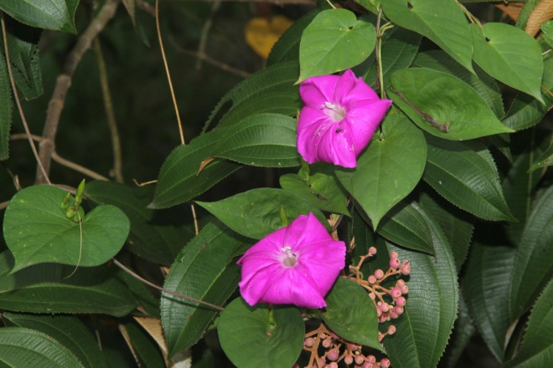 |  | 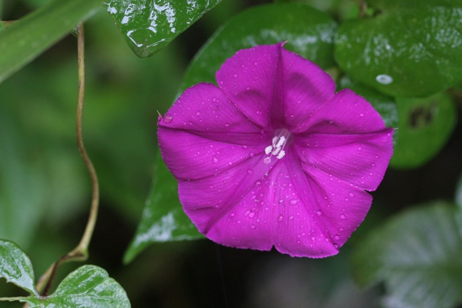 |  |  | Convolvulaceae  Ipomoea dumosa (Benth) L. O. Williams  Colecta: 72034 |  | Totonaco de Ecatlán  suyu:máya:k  Nahuat de S. M. Tzinacapan  tsoyokilit  Usos:
 |  |  |  |  | Piperaceae  Peperomia maculosa (L.) Hook.  Colecta: 72035 |  | Totonaco de Ecatlán  xa:laklánka kuksásan  (xa:- determinativo?  lak- plural? pierna?  lánka grande  kuk- cabeza  sásan zorillo)  Nahuat de S. M. Tzinacapan  te:k^{w}a:nenepi:l  Usos:
 |  |  |  |  | Monocot  Pendiente  Colecta: 72036 |  | Totonaco de Ecatlán  po:troh  Usos:
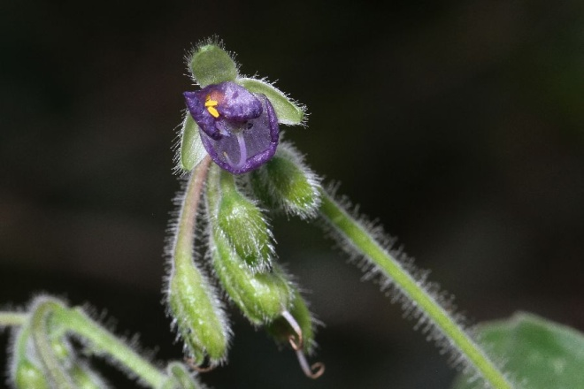 |  | 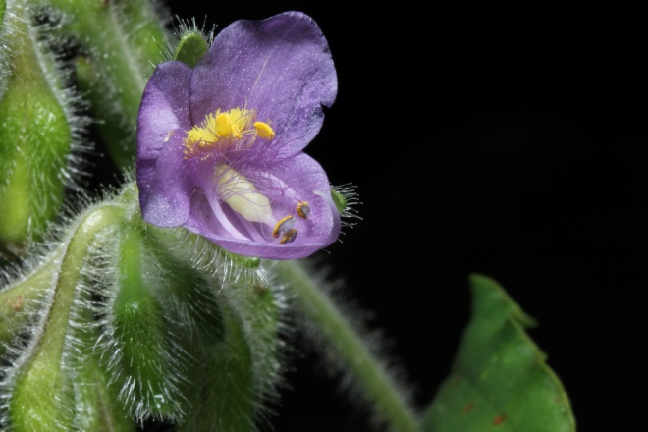 |  |  | Commelinaceae  Tinantia erecta (Jacq.) Fenzl  Colecta: 72037 |  | Totonaco de Ecatlán  kí:'xtak  Usos:
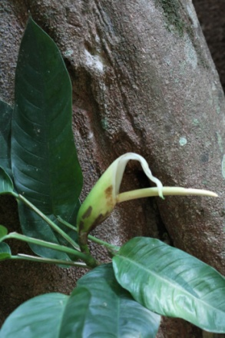 |  | 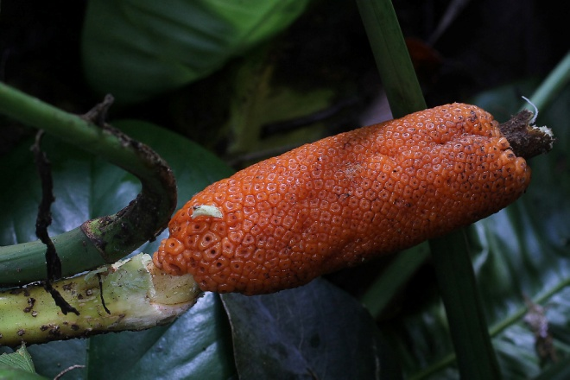 |  |  | Araceae  Philodendron inequilaterum Liebm.  Colecta: 72038 |  | Totonaco de Ecatlán  sqe:t  Nahuat de S. M. Tzinacapan  kowa:tapi:ts  Usos:
 |  |  |  |  | Urticaceae  ? Urera cf. caracasana (Jacq.) Gaudich. ex Griseb.  Colecta: 72039 |  | Totonaco de Ecatlán  tá:jto:p  Nahuat de S. M. Tzinacapan  a:tsi:tsika:s ma:yewaltik tein te:k^{w}a  Usos:
 |  |  |  |  | Phytolaccaceae  Phytolacca rivinoides Kunth & C.D. Bouché  Colecta: 72040 |  | Totonaco de Ecatlán  sin nombre  Nahuat de S. M. Tzinacapan  ahmo:lkilit  Usos: Es interesante que no se encontraba un nombre para esta planta comestible y común
 |  |  |  |  | Hypericaceae  Vismia baccifera (L.) Triana & Planchon  Colecta: 72041 |  | Totonaco de Ecatlán  ju:kí:kí'w  (venado-árbol)  Nahuat de S. M. Tzinacapan  tixkowit  Usos:
 |  |  |  |  | Amaranthaceae  Amaranthus sp.  Colecta: 72042 |  | Totonaco de Ecatlán  tsawa:káka'  Nahuat de S. M. Tzinacapan  wa:wkilit  Usos:
 |  |  |  |  | Amaranthaceae  Amaranthus sp.  Colecta: 72043 |  | Totonaco de Ecatlán  sin nombre  Nahuat de S. M. Tzinacapan  wa:wkilit  Usos:
 |  |  |  |  | Amaranthaceae  Amaranthus sp.  Colecta: 72044 |  | Totonaco de Ecatlán  sin nombre  Nahuat de S. M. Tzinacapan  wa:wkilit  Usos:
 |  |  |  |  | Asteraceae  Porophyllum ruderale (Jacq.)  Colecta: 72045 |  | Totonaco de Ecatlán  puksnankáka'  Nahuat de S. M. Tzinacapan  pa:pa:lo:kilit  Usos:
 |  |  |  |  | Marcgraviaceae  Souroubea exauriculata Delp  Colecta: 72046 |  | Totonaco de Ecatlán  tankunu:xánat  (Nota que un asesor lo llamó tanku:winixanat del cual se tiene que checar la ortografía)  Nahuat de S. M. Tzinacapan  koyo:polin (k^{w}amekat)  Usos:
 |  |  |  |  | Melastomataceae  Pendiente  Colecta: 72047 |  | Totonaco de Ecatlán  saqsínki'w  (saqsi dulce  ki'w árbol)  Usos:
 |  |  |  |  | Burseraceae  ? Protium copal (Schlecht. et Cham.)  Colecta: 72048  Descripción: |  | Totonaco de Ecatlán  pu:m  Nahuat de S. M. Tzinacapan  ? kopalkowit  Usos:
 |  |  |  |  | ? Primulaceae  ? Myrsine sp.  Colecta: 72049 |  | Totonaco de Ecatlán  maktájki'w  Usos:
Fri |  |  |  |  | Oxalidaceae  Oxalis sp.  Colecta: 72050 |  | Totonaco de Ecatlán  sqóqo:t  (?salado)  Nahuat de S. M. Tzinacapan  xo:xokoyo:lin de milpa  Usos:
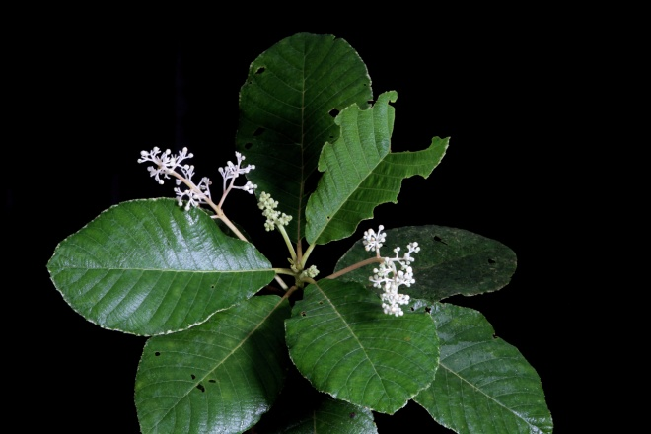 |  | 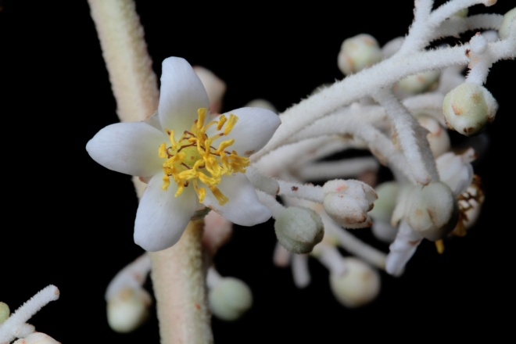 |  |  | Actinidiaceae  Sauria sp.  Colecta: 72051 |  | Totonaco de Ecatlán  aqaláma'  (varias posibilidades de etimología, una es  aqa- oreja  lama quemar  ʔ nominalizador)  Nahuat de S. M. Tzinacapan  istawa:t  Usos:
 |  |  |  |  | Euphorbiaceae  Acalypha sp.  Colecta: 72052 |  | Totonaco de Ecatlán  tuju:ma:tawá:'  Nahuat de S. M. Tzinacapan  si:sipotsitsi:n  Usos:
 |  |  |  |  | Poaceae  Pendiente  Colecta: 72053 |  | Totonaco de Ecatlán  peqšma:sáqat  (peqšma escama  sáqat pasto largo)  Usos:
 |  |  |  |  | Piperaceae  Piper cf. aduncum L.  Colecta: 72054 |  | Totonaco de Ecatlán  tsoqó:tki'w  (otro asesor mencionó kakatsoqó:t que se tiene que colectar)  Nahuat de S. M. Tzinacapan  ista:k xa:lkowit  Usos:  Nota: Hay que colectar el kakatsoqot.
 |  |  |  |  | Piperaceae  Piper sp.  Colecta: 72055 |  | Totonaco de Ecatlán  tsoqó:tki'w o sin nombre  Usos:
 |  |  |  |  | Vitaceae  Cissus microcarpa Vahl  Colecta: 72056 |  | Totonaco de Ecatlán  pá:xtam  Nahuat de S. M. Tzinacapan  a:ki:tsmekat chi:chi:ltik  Usos:
 |  |  |  |  | Piperaceae  Piper umbellatum L.  Colecta: 72057  Nota: Es pubescente |  | Totonaco de Ecatlán  ka:ntzapa:tawá:'  Nahuat de S. M. Tzinacapan  piltsompech  Usos:
 |  |  |  |  | Asteraceae  Pendiente  Colecta: 72058 |  | Totonaco de Ecatlán  lhka:na'tástuy  xa:xanatástuy  [checar]  Usos:
 |  |  |  |  | Piperaceae  Piper umbellatum L.  Colecta: 72059  Nota: Es glabra. |  | Totonaco de Ecatlán  ka:ntzapa:tawá:'  Nahuat de S. M. Tzinacapan  piltsompech  Usos:
 |  |  |  |  | Piperaceae  Piper auritum  Colecta: 72060 |  | Totonaco de Ecatlán  jí:na't  Nahuat de S. M. Tzinacapan  omekilit  Usos:
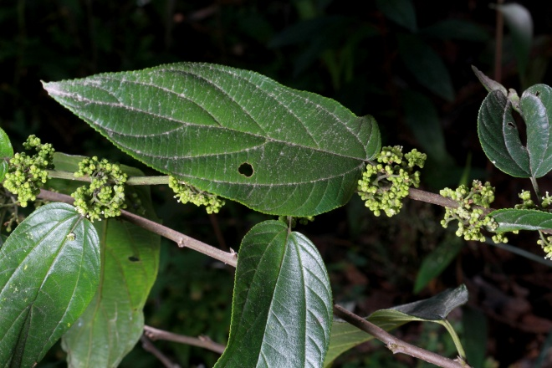 |  | 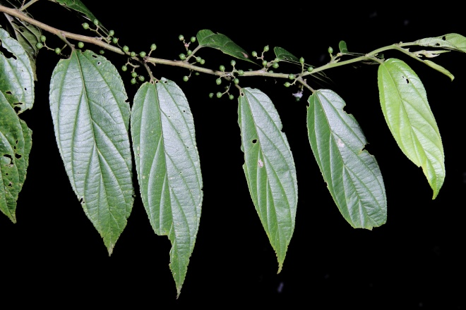 |  |  | Cannabaceae  Trema micrantha (L.) Blume  Colecta: 72061 |  | Totonaco de Ecatlán  cháqat  Nahuat de S. M. Tzinacapan  to:to:kowit  Usos:
 |  |  |  |  | Verbenaceae  Lantana camara L..  Colecta: 72062 |  | Totonaco de Ecatlán  xlaqatsapukí:'ti'  (x- 3pos  laqastapu ojos  ski:'ti' pez)  Nahuat de S. M. Tzinacapan  tanok^{w}ilpahxiwit  Usos:
 |  |  |  |  | Piperaceae  Piper sp.  Colecta: 72063 |  | Totonaco de Ecatlán  tsoqó:t  Usos:
 |  |  |  |  | Leguminosae  ? Centrosema cf. plumieri (Turp. ex Pers.) Benth.  Colecta: 72064 |  | Totonaco de Ecatlán  xtapu:lhhu:  Usos:
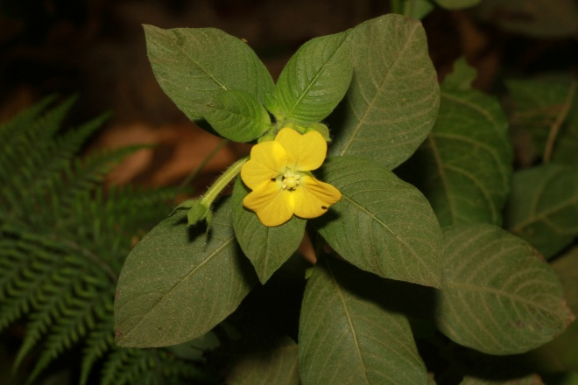 |  | 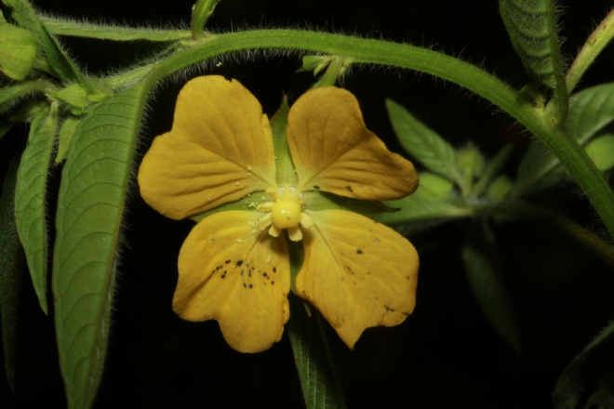 |  |  | Onagraceae  Ludwigia octovalvis (Jacq.) P. H. Raven  Colecta: 72065 |  | Totonaco de Ecatlán  xtámpi'n kawá:yuj  (x- 3pos.  tan- ano  pi'n chili  = sus hemoroides caballo)  Nahuat de S. M. Tzinacapan  chia:wxiwit  Usos:
 |  |  |  |  | Piperaceae  Piper jacquemontianum Kunth  Colecta: 72066 |  | Totonaco de Ecatlán  lhpilintsóqo:'t  (cf. lhpi'lili' rayado)  Nahuat de S. M. Tzinacapan  tank^{w}a:k^{w}i:k^{w}il  Usos:  Nota: Hay otro parecido que es lhkakantsoqot que se tiene que colectar.
 |  |  |  |  | Poaceae  Andropogon bicornis L.  Colecta: 72067 |  | Totonaco de Ecatlán  li:palhna:sáqat  (li:- instrumental  palhnan barrer  sáqat pasto largo)  Nahuat de S. M. Tzinacapan  sakani:ñoh  Usos:
 |  |  |  |  | Cyperaceae  Pendiente  Colecta: 72068 |  | Totonaco de Ecatlán  cho'qo:xna:sáqat  cho'qo:xna:  Nahuat de S. M. Tzinacapan  te:palowa:ni de milpa  Usos:
 |  |  |  |  | Commelinaceae  Commelna sp.  Colecta: 72069 |  | Totonaco de Ecatlán  aqásma:lh  Nahuat de S. M. Tzinacapan  ma:talin mora:doh  Usos:
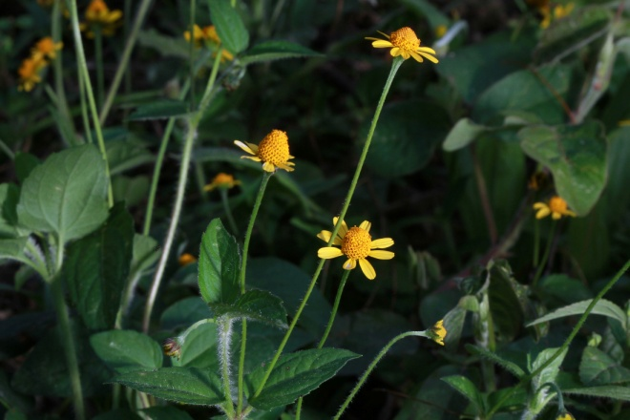 |  | 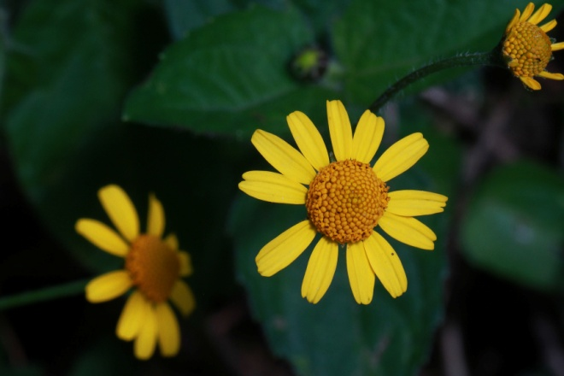 |  |  | Asteraceae  Acmella repens (Walter) Rich.  Colecta: 72070 |  | Totonaco de Ecatlán  xa'qxu:'sákaj  o xmu:xu:'sákaj  (x- 3pos.  a'q- cabeza  xu: piel  sakaj tuza  o con  mu:- frente)  Cf. 72125, Stellaria sp.  Nahuat de S. M. Tzinacapan  pitsoa:xiwit  Usos:
 |  |  |  |  | Poaceae  Pendiente  Colecta: 72071 |  | Totonaco de Ecatlán  peqšma:sáqat  (peqšma escama  sáqat pasto largo)  Usos:
 |  |  |  |  | Lythraceae  Cuphea sp.  Colecta: 72072 |  | Totonaco de Ecatlán  pa:stoqna:tawá:'  pa:- barriga  stoq- unir  nan ? detransitivizador?  (atar-hoja)  Usos: Sin uso.
 |  |  |  |  | Solanaceae  Physalis cf. gracilis Miers  Colecta: 72073 |  | Totonaco de Ecatlán  xtúmat téje:'n  (tomate trueno/rayo  Nahuat de S. M. Tzinacapan  cha:wakilit  Usos:
 |  |  |  |  | Solanaceae  Solanum cf. nigrescens M. Martens & Galeotti (o de este grupo)  Colecta: 72074 |  | Totonaco de Ecatlán  mu:stúlut  Nahuat de S. M. Tzinacapan  tomakilit  Usos:
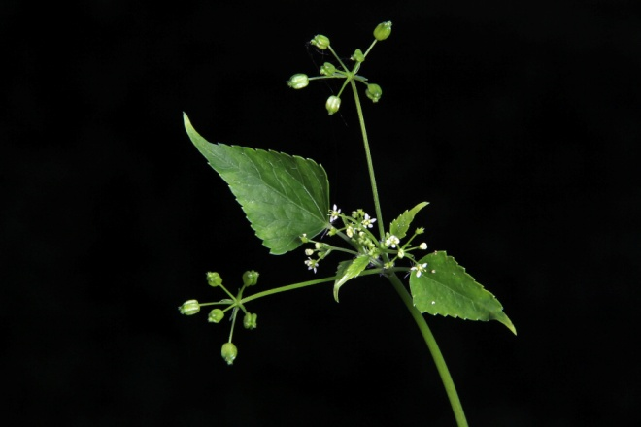 |  | 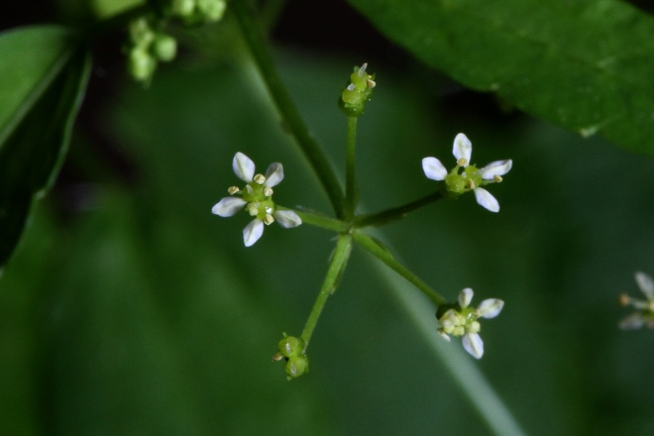 |  |  | Apiaceae  Spananthe paniculata Jacq.  Colecta: 72075 |  | Totonaco de Ecatlán  xlí:sqolh cha:n  (x- 3pos.  li:- instrumental  sqoli tocar (instr. viento)  cha:n horniga  (flauta-hormiga)  Nahuat de S. M. Tzinacapan  kowa:tapi:ts o ta:tapi:ts  Usos:
 |  |  |  |  | Amaranthaceae  Amaranthus cf. spinosus L.  Colecta: 72076 |  | Totonaco de Ecatlán  tsawa:'lhtúku:'n  (tsawa:' amaranth  lhtuku:'n espina)  Nahuat de S. M. Tzinacapan  witswa:wkilit  Usos:
 |  |  |  |  | Leguminosae : Mimosoideae  Zapoteca cf. tetragona (Willd.) H.M. Hern.  Colecta: 72077 |  | Totonaco de Ecatlán  xqalhchíxit qo:ló'  (x- 3pos.  qalh- boca  chixit cabello o pelo  qo:ló' hombre viejo)  (barba-viejo)  Nahuat de S. M. Tzinacapan  tsonto:toya ista:k  Usos:
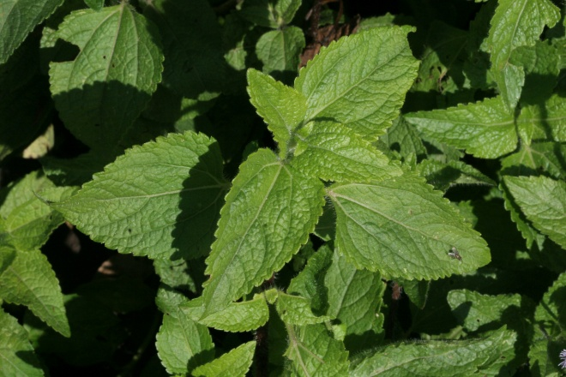 |  | 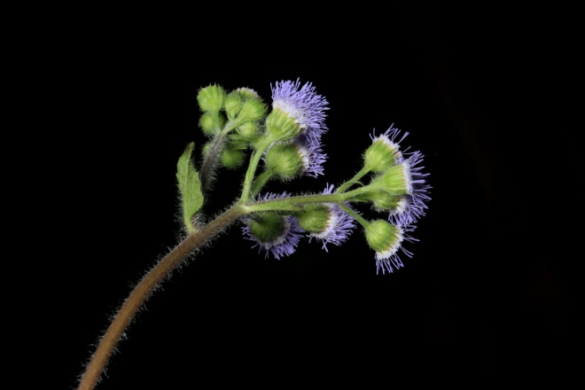 |  |  | Asteraceae  Ageratum corymbosum Zuccagni  Colecta: 72078 |  | Totonaco de Ecatlán  tzi'nksni:tawá:'  (cf.  tzinks- tener hambre  ni: ?)  Nahuat de S. M. Tzinacapan  kaba:yohk^{w}itaxiwit  Usos:
 |  |  |  |  | Bromeliaceae  Tillandsia sp.  Colecta: 72079 |  | Totonaco de Ecatlán  Totonaco de Ecatlán  xpu:qótna' xku't  (x- 3poss  pu:- recipiente  qot- beber  na’ nominalizador  xku't tejón)  (donde bebe el tejón)  Nahuat de S. M. Tzinacapan  San José ito:pi:l  Usos:
 |  |  |  |  | Rubiaceae  Pendiente  Colecta: 72080 |  | Totonaco de Ecatlán  paxtokna:tawá: qo:lo:  (pa:- belly  xto'q- unir  na: ?)  (hombre)  Usos:
 |  |  |  |  | Convolvulaceae  Ipomoea sp.  Colecta: 72081 |  | Totonaco de Ecatlán  maya:k, suyu:máya:k  xmaya:k pá'xni'  Usos:
 |  |  |  |  | Solanaceae  Solanum sp.  Colecta: 72082 |  | Totonaco de Ecatlán  xkaka'chiwilá:'  Usos:
 |  |  |  |  | Moraceae  Dorstenia sp.  Colecta: 72083 |  | Totonaco de Ecatlán  xa'qchi'chilí:kij púyuj  (a'qchi'chín calentar cabeza)  Nahuat de S. M. Tzinacapan  k^{w}a:k^{w}a:nakatsitsi:n  Usos:
 |  |  |  |  | Solanaceae  Solanum sp.  Colecta: 72084 |  | Totonaco de Ecatlán  xlí:xto'q cha:t  (li:štoqo bastón  cha:t vieja)  (bastón-vieja)  Nota: Hay un Solanum en Tlaquimpa que tiene un nombre que también significa bastón vieja  Usos:
 |  |  |  |  | Meliaceae  Trichilia havanensis Jacq.  Colecta: 72085 |  | Totonaco de Ecatlán  si:náxki'w  Nahuat de S. M. Tzinacapan  xopilkowit  Usos:
 |  |  |  |  | Caricaceae  Pendiente  Colecta: 72086 |  | Totonaco de Ecatlán  tutunchíchi'  (Nota que, probablemente en error, los asesores dieron el significado como tres-perro)  Usos:
 |  |  |  |  | Leguminosae  ? Desmodium sp.  Colecta: 72087 |  | Totonaco de Ecatlán  xtamánqa:'t  (ɬta̰mánqa̰ pegajoso)  Nahuat de S. M. Tzinacapan  San José tlako:t  Usos:
 |  |  |  |  | Commelinaceae  Commelina sp.  Colecta: 72088 |  | Totonaco de Ecatlán  aqásma:lh  Nahuat de S. M. Tzinacapan  ma:talin  Usos:
 |  |  |  |  | Araceae  Syngonium sp.  Colecta: 72089 |  | Totonaco de Ecatlán  chá:pi's  (otro asesor dio como nombre chá:pi's  xalak lanka [checar ortografía]  Nahuat de S. M. Tzinacapan  aha:wi  Usos:
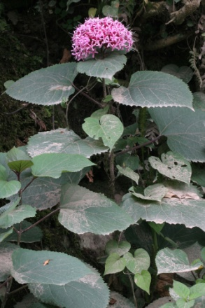 | 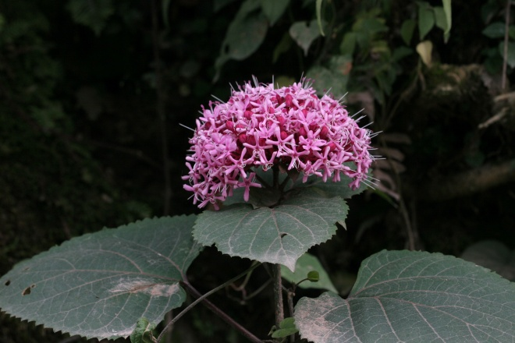 |  | 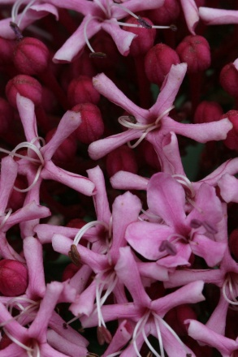 |  | Lamiaceae  Clerodendrum bungei Steud.  Colecta: 72090 |  | Totonaco de Ecatlán  lhcha:'natní:'  Nahuat de S. M. Tzinacapan  rra:biahxiwit  Usos:
 |  |  |  |  | ? Solanaceae  Pendiente  Colecta: 72091 |  | Totonaco de Ecatlán  pulú:xki'w  Usos:
 |  |  |  |  | Asteraceae  Bidens sp.  Colecta: 72092 |  | Totonaco de Ecatlán  xtuy o hmomo'qoxtúy o lhmo'mo'qotá:lhtuy  (lhmukuku amarillo)  Nahuat de S. M. Tzinacapan  mo:so:t  Usos:
 |  |  |  |  | Urticaceae  Pilea microphylla (L.) Liebm.  Colecta: 72093 |  | Totonaco de Ecatlán  xma:saklú:w  (quiza relacionado con xma:sakwa lú:wa 'lo que sirve para víboras')  Nahuat de S. M. Tzinacapan  teahwach  Usos:
 |  |  |  |  | Solanaceae  Cestrum nocturnum L.  Colecta: 72094 |  | Totonaco de Ecatlán  tsi:'sni:xánat  (tsi:'sni: noche)  Nahuat de S. M. Tzinacapan  k^{w}itakowit  Usos:
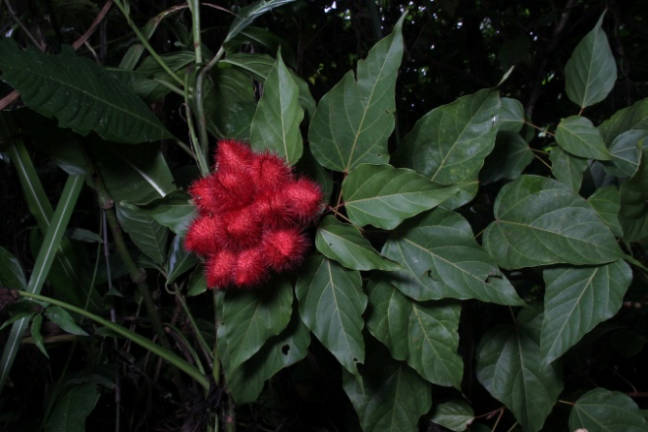 |  | 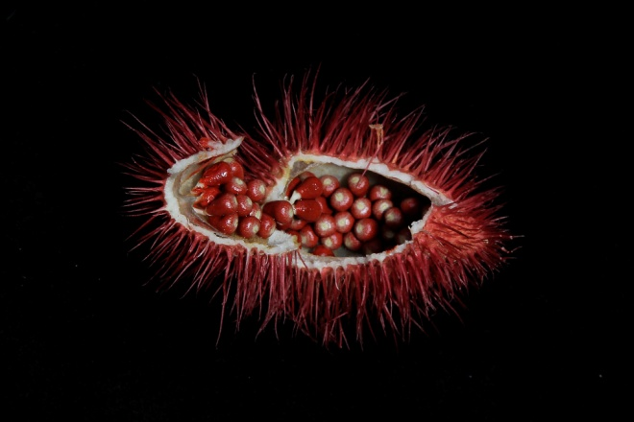 |  |  | Bixaceae  Bixa orellana L.  Colecta: 72095 |  | Totonaco de Ecatlán  á:'waj o á:'wajki'w  Nahuat de S. M. Tzinacapan  machi:yo:t  Usos:
 |  |  |  |  | Pendiente (? Apiaceae)  Colecta: 72096 |  | Totonaco de Ecatlán  wa:ntapuhlhu (checar, no grabado)  Nahuat de S. M. Tzinacapan  sin nombre  Usos:
 |  |  |  |  | Caricaceae  Pendiente  Colecta: 72097 |  | Totonaco de Ecatlán  tzi'ki:xánat  (tzi'ki: ‘mamar’ (  cf. tzi'ki' ‘leche’)  Nahuat de S. M. Tzinacapan  kochonih  Usos:
 |  |  |  |  | Pendiente  Colecta: 72098 |  | Totonaco de Ecatlán  kawí:ki'w  Usos:
 |  |  |  |  | Asteraceae  Pendiente  Colecta: 72099 |  | Totonaco de Ecatlán  sqe:'Xna:tawá:'  (sqe:'qna plátano)  Usos:
 |  |  |  |  | Pendiente  Colecta: 72100 |  | Totonaco de Ecatlán  tapaklhtáma;  (tapak pared  lhtáma' pegamento)  Usos:
 |  | cho'qo:xna:sáqat |  |  | Cyperaceae  Pendiente  Colecta: 72101 |  | Totonaco de Ecatlán  cho'qo:xna:  Usos:
 |  |  |  |  | Verbenaceae  Phyla scaberrima (A. Juss. ex Pers.) Moldenke (sin. Lippia dulcis Trevir)  Colecta: 72102 |  | Totonaco de Ecatlán  saqsintawá:'  (cf. saqsi dulce)  Nahuat de S. M. Tzinacapan  tsope:kxiwit  Usos:
 |  |  |  |  | Solanaceae  Nicotiana sp.  Descripción:  Colecta: 72103 |  | Totonaco de Ecatlán  á:'xku't o á:'lhku't  Nahuat de S. M. Tzinacapan  Usos:
 |  |  |  |  | Loranthaceae  Pendiente  Descripción:  Colecta: 72104 |  | Totonaco de Ecatlán  lawi:lhxánat o lawi:lhxánat ja:ka:uj  (en la tercera pronunciación se escucha claramente /lh/ y tiene sentido morfológicamente. En las demás pronunciaciones parece que se asimila a /x/)  (lawí:lh estar/sentarse  ja: clasificador  -kauj diez)  Nahuat de S. M. Tzinacapan  tepalkat  Usos:
 |  |  |  |  | Pendiente.  Descripción:  Colecta: 72105 |  | Totonaco de Ecatlán  chí:nuj xánat  (también paya:sohxanat, no grabado)  (chi:nuj enrizado [cabello])  Usos:
 |  |  |  |  | Pendiente  Descripción:  Colecta: 72106 |  | Totonaco de Ecatlán  tulímpa:j paya:suxánat  o paya:suxánat  (payusu 'payasu')  Usos:
 |  |  |  |  | Leguminosae : Caesalpinioideae  Caesalpinia cf. pulcherimma (L.) Sw.  Descripción:  Colecta: 72107 |  | Totonaco de Ecatlán  lilia:'qxánat  (lilia lirio  a'q cabeza  xanat flor)  Nahuat de S. M. Tzinacapan  wa:wa:wxo:chit  Usos:
 |  |  |  |  | Euphorbiaceae  Acalypha sp.  Descripción:  Colecta: 72108 |  | Totonaco de Ecatlán  tuju:ma:tawá:'  Nahuat de S. M. Tzinacapan  si:sipotsitsi:n  Usos:
 |  |  |  |  | Pendiente  Descripción:  Colecta: 72109 |  | Totonaco de Ecatlán  lhtanklhtawá:'  (lhtank estirado  lh augmentativo)  Nahuat de S. M. Tzinacapan  Nota: Varios asesores conocían una planta de este nombre, pero bejuco. Esta colecta es de una hierba.  Usos:
 |  |  |  |  | Malvaceae  Pendiente  Descripción:  Colecta: 72110 |  | Totonaco de Ecatlán  xu:nikxánat  (xu:nik jonote)  Nahuat de S. M. Tzinacapan  Usos:
 |  |  |  |  | Acanthaceae  Descripción:  Colecta: 72111 |  | Totonaco de Ecatlán  xli:ma:sputu:ká' ská:ta'  (x- 3pos.  li:- instrumental  ma:- causativo  sput- terminar  -u: causativo  ka indefinido  perfectivo  ská:ta' piojo)  lo que quita a los piojos  Nahuat de S. M. Tzinacapan  Usos:
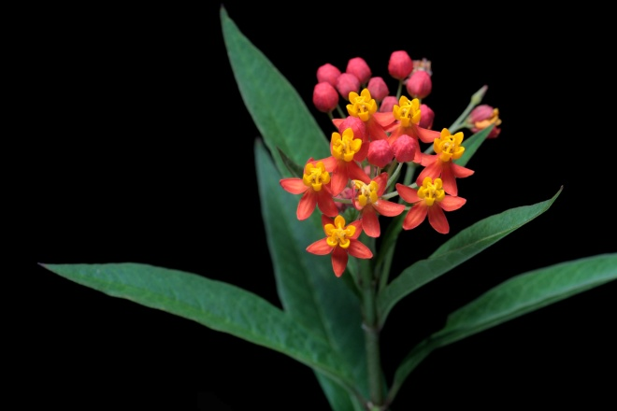 |  | 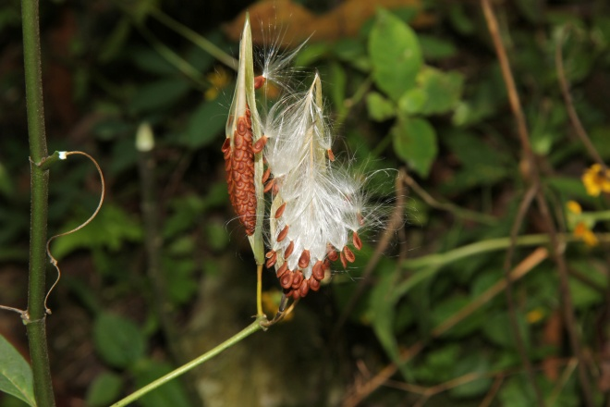 |  |  | Apocynaceae *ex Asclepiadaceae)  Asclepias curassavica L.  Descripción:  Colecta: 72112 |  | Totonaco de Ecatlán  tsima:'jnach-  a'wa:'tna:tawá:'  (el primer segmento es /t/ en la primera repetición, desaparece en la segunda y es /ts/ en la última)  (Cf. cha'wa:' 'mancharse de agua sucia' en Necaxa)  Nahuat de S. M. Tzinacapan  po:pototsitsi:n  Usos:
 |  |  |  |  | Pendiente  Colecta: 72113 |  | Totonaco de Ecatlán  xa:lujxánat  (xa:luj jarro)  Usos:
 |  |  |  |  | ? Euphorbiaceae  Colecta: 72114 |  | Totonaco de Ecatlán  sin nombre  Usos:
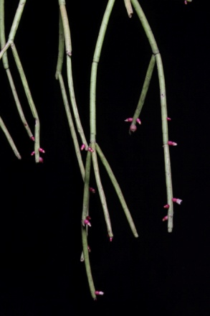 | 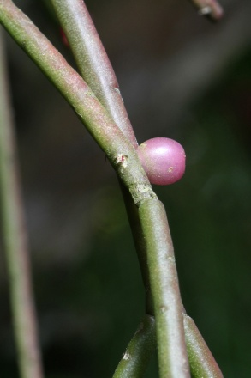 | 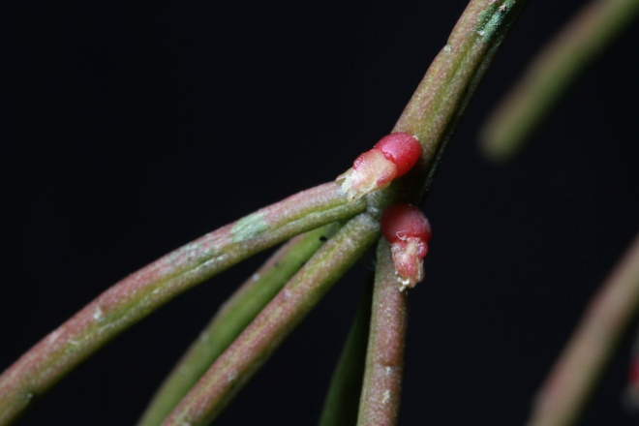 |  |  | Cactaceae  Rhypsalis sp.  Descripción:  Colecta: 72115 |  | Totonaco de Ecatlán  xli:snoqnatejé:'n (primer hablante)  xli:ta:snoqnatéje:'n (segundo hablante)  (látigo de trueno).  (x- 3pos.  li:- instrumental  tan- nalgas  snoq- látigo  na nominalizador  tejé:'n relámpago)  Nahuat de S. M. Tzinacapan  Usos:
 |  |  |  |  | Valerianaceae  Valeriana sp.  Descripción:  Colecta: 72116 |  | Totonaco de Ecatlán  spúnat  Nahuat de S. M. Tzinacapan  Usos:
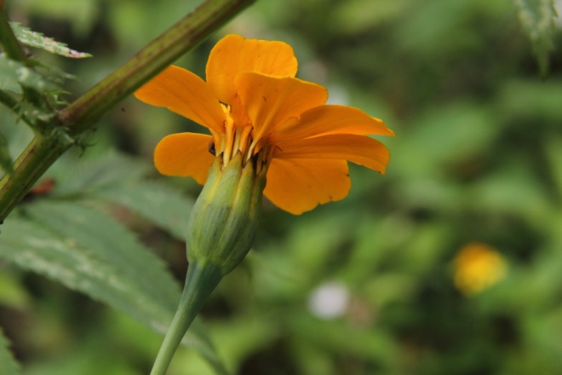 |  |  |  |  | Asteraceae  Tagetes erecta L. (Tagetes patula L.)  Descripción:  Colecta: 72117 |  | Totonaco de Ecatlán  qalpuxam xla pi:piliak o xpi:piliak qalpuxa:m  Nahuat de S. M. Tzinacapan  teka:ya:t (sempowalxo:chit)  Usos:xxx
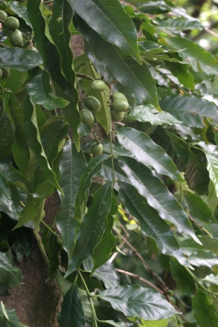 |  | 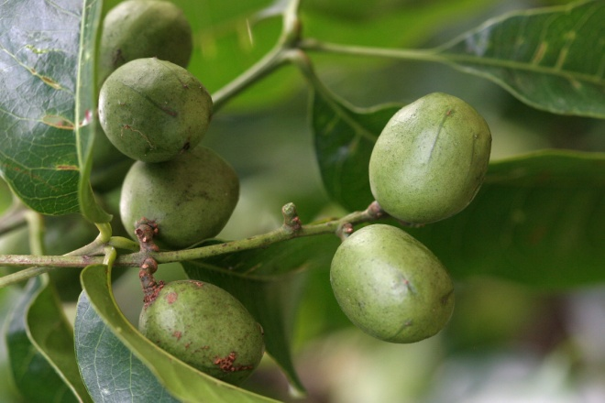 |  |  | Anacardiaceae  Tapirira mexicana Marchand Descripción:  Colecta: 72118 |  | Totonaco de Ecatlán  asankiw  Nahuat de S. M. Tzinacapan  kakate  Usos:
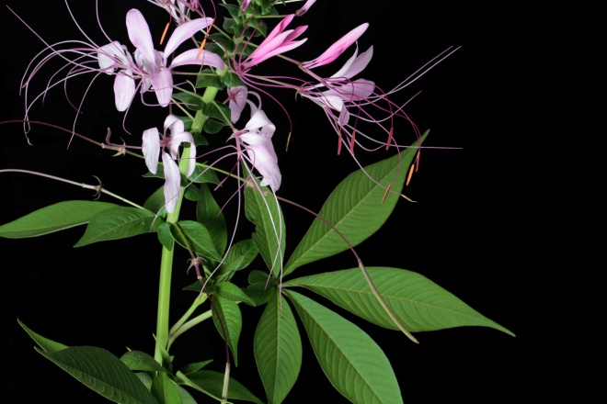 |  | 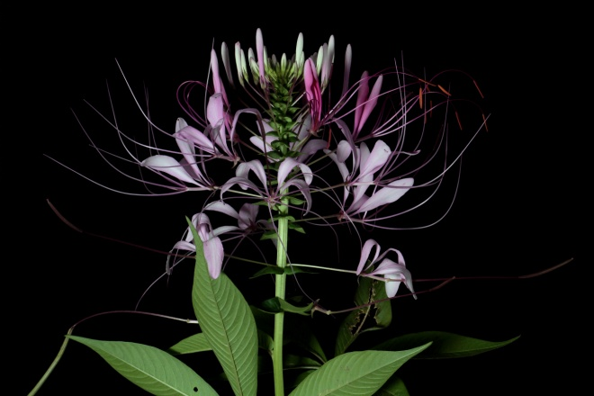 |  |  | Cleomaceae  Cleoserrata speciosa (Rafinesque) H. H. Iltis  Descripción:  Colecta: 72119 |  | Totonaco de Ecatlán  tsiki:txanat o tsiki:xanat xa tsaqaqa  Nahuat de S. M. Tzinacapan  te:ntsoxo:chit  Usos:
 |  |  |  |  | Amaranthaceae  Pendiente  Descripción:  Colecta: 72120 |  | Totonaco de Ecatlán  tankilhkixit xalak tsu o tankilhkixit  Nahuat de S. M. Tzinacapan  Usos:
 |  |  |  |  | Cyperaceae  Rhynchospora sp.  Colecta: 72121 |  | Totonaco de Ecatlán  lima:kanqatih, katsa:nasaqat o saqat  Nahuat de S. M. Tzinacapan  to:chsakat  Usos:
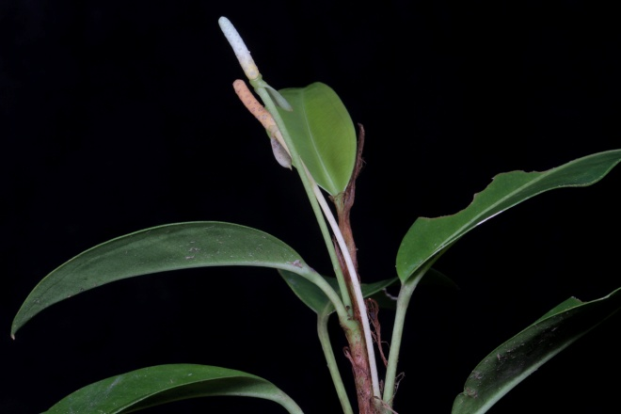 |  | 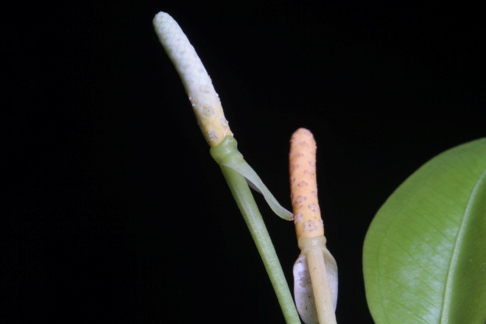 |  |  | Araceae  Anthurium scandens (Aubl.) Eng.  Descripción:  Colecta: 72122 |  | Totonaco de Ecatlán  strankuxi  Nahuat de S. M. Tzinacapan  ma:sakatao:l  Usos:
 |  |  |  |  | Loranthaceae  Pendiente  Descripción:  Colecta: 72123 |  | Totonaco de Ecatlán  lawi:skiw  Nahuat de S. M. Tzinacapan  tepalkat  Usos:
 |  |  |  |  | Urticaceae  ?? Myriocarpa cordifolia Liebm.  Descripción:  Colecta: 72124 |  | Totonaco de Ecatlán  puchittsi:  Nahuat de S. M. Tzinacapan  a:tsi:tsika:s (a:mo te:k^{w}a)  Usos: Éste no pica, pero se clasifica con la que pica, tahtok.
 |  |  |  |  | Caryophyllaceae  Stellaria sp.  Descripción:  Colecta: 72125 |  | Totonaco de Ecatlán  xakxūsakah xalak tsū,  xakxūsakah o muxu:saka  Nahuat de S. M. Tzinacapan  tu:sank^{w}a:e:wat (yewaltsi:n ixiwyo)  Usos:
 |  |  |  |  | Pendiente  Descripción:  Colecta: 72126 |  | Totonaco de Ecatlán  choqoxna xalak tsu:  Usos:
 |  |  |  |  | Solanaceae  Pendiente  Descripción:  Colecta: 72127 |  | Totonaco de Ecatlán  xtampi:nkuwa:yoh  Nahuat de S. M. Tzinacapan  Usos:
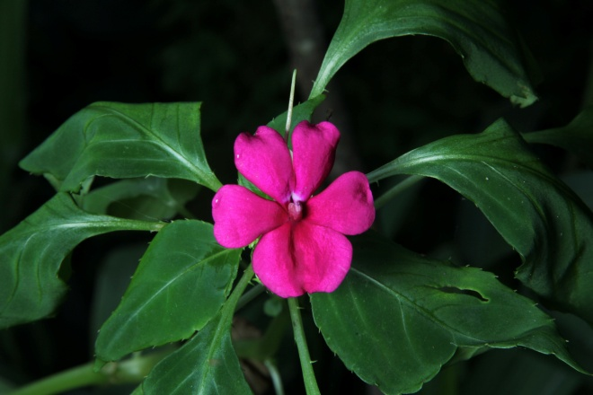 |  | 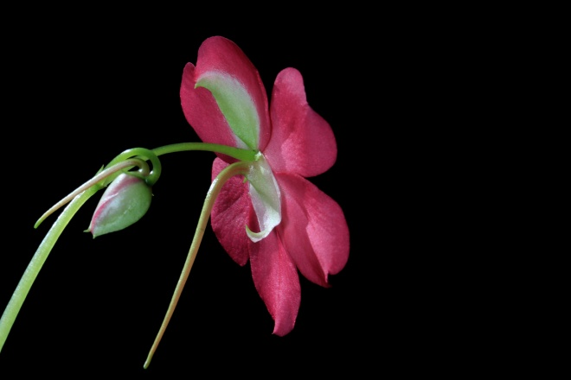 |  |  | Balsaminaceae  Impatiens walleriana Hook. f.  Descripción:  Colecta: 72128 |  | Totonaco de Ecatlán  staku:xanat  Nahuat de S. M. Tzinacapan  Kachupí:n o gachupí:n  Usos:
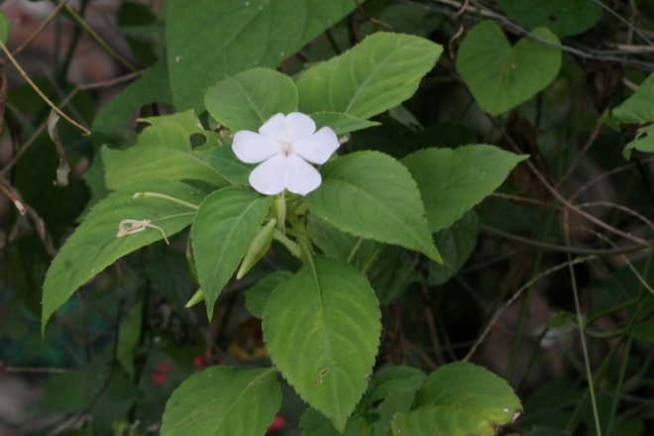 |  | 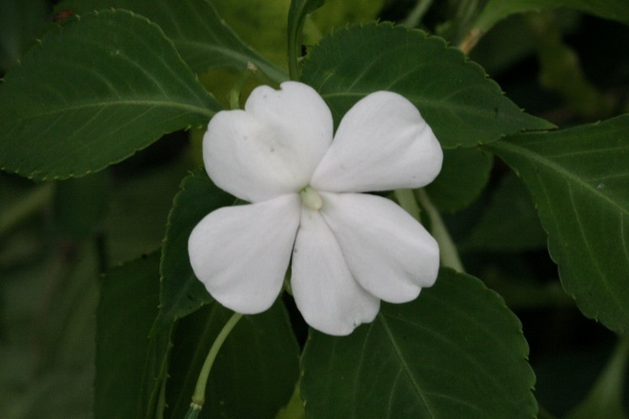
 |  |  |  |  | Loganiaceae  Spigelia humboldtiana Cham. & Schltdl.  Descripción:  Colecta: 72129 |  | Totonaco de Ecatlán  xli:kuchunta:lu  Nahuat de S. M. Tzinacapan  kowa:pah o kowa:pahxiwit  Usos:
 |  |  |  |  | Lauraceae  Beilschmiedia anay (Blake) Kosterm  Descripción:  Colecta: 72130 |  | Totonaco de Ecatlán  anay  Nahuat de S. M. Tzinacapan  anay  Usos:
 |  |  |  |  | Commelinaceae  Tinantia erecta (Jacq.) Fenzl  Descripción:  Colecta: 72131 |  | Totonaco de Ecatlán  kichtak  Nahuat de S. M. Tzinacapan  owakilit  Usos:
 |  |  |  |  | Solanaceae  Pendiente  Descripción:  Colecta: 72132 |  | Totonaco de Ecatlán  sin nombre  Nahuat de S. M. Tzinacapan  sin nombre  Usos:
 |  |  |  |  | Begoniaceae  Begonia sp.  Descripción: Begonia epífeto  Colecta: 72133 | Totonaco de Ecatlán  xkuchukiltsitsit  Nahuat de S. M. Tzinacapan  xokoyo:lin  Usos:
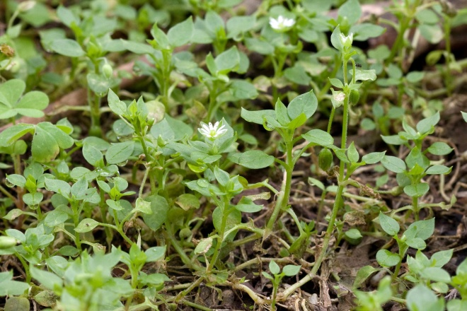 |  | 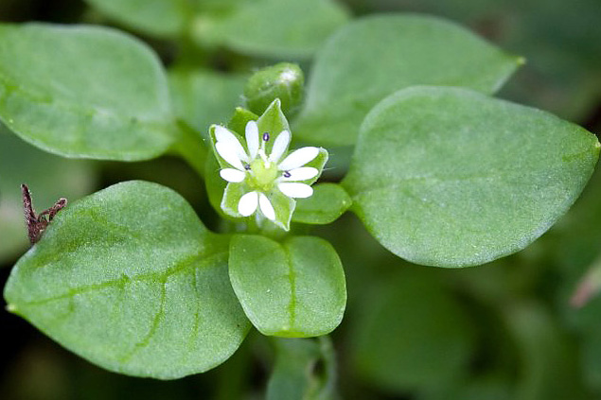 |  |  | Caryophyllaceae  Stellaria prostrata Baldwin ex Elliott  Descripción:  Colecta: 72134 | Totonaco de Ecatlán  sqa:makaka  Nahuat de S. M. Tzinacapan  pachkilit  Usos:
 |  |  |  |  | Pendiente  Descripción:  Colecta: 72135 | Totonaco de Ecatlán  kuyuhkiw  Nahuat de S. M. Tzinacapan  Usos:
 |  |  |  |  | Pendiente  Descripción: Es rara la planta, en cada nudo tiene una espina  Colecta: 72136 | Totonaco de Ecatlán  xtsi:ya:nwa:ya  Nahuat de S. M. Tzinacapan  Usos:
 |  |  |  |  | Leguminosae : Caesalpinioideae  Bauhinia sp.  Descripción:  Colecta: 72137 | Totonaco de Ecatlán  xmakachuhpijuki  Nahuat de S. M. Tzinacapan  Usos:
 |  |  |  |  | Eurphorbiaceae  Euphorbia sp.  Descripción: : Es como tatakxiwit, pero donde florece la base de la hoja es rosa, el resto es verde  Colecta: 72138 | Totonaco de Ecatlán  xpalhtuxanatcha:n (pero lanka)  Nahuat de S. M. Tzinacapan  Usos:
 |  |  |  |  | Acanthaceae  Justicia spicigera Schltdl.  Descripción:  Colecta: 72139 | Totonaco de Ecatlán  xchi:putla:panit  Nahuat de S. M. Tzinacapan  mowih (grande, no medicinal)  Usos:
 |  |  |  |  | Pendiente  Descripción:  Colecta: 72140 | Totonaco de Ecatlán  xli:makchikanpus-tapusawak o xpu:makchi:kanpustapu-sawal  Nahuat de S. M. Tzinacapan  Usos:
 |  |  |  |  | ? Malpighiaceae  Colecta: 72141 | Totonaco de Ecatlán  tahchu  Nahuat de S. M. Tzinacapan  tetsapot  Usos:
 |  |  |  |  | Leguminosae : Caesalpinioideae  Bauhinia sp.  Descripción:  Colecta: 72142 | Totonaco de Ecatlán xpi:piliaktawá:  Nahuat de S. M. Tzinacapan  chochopih tsikitsi:n  Usos:
 |  |  |  |  | Pendiente  Descripción:  Colecta: 72143 | Totonaco de Ecatlán  kataxkiw  Nahuat de S. M. Tzinacapan  Usos:
 |  |  |  |  | Pendiente  Descripción:  Colecta: 72144 | Totonaco de Ecatlán  kalaktsit o ka:laktsit  Nahuat de S. M. Tzinacapan  Usos:
 |  |  |  |  | Leguminosae : Mimosoideae  Inga punctata Willd.  Descripción:  Colecta: 72145 | Totonaco de Ecatlán  paklhat  Nahuat de S. M. Tzinacapan  exo:ema:nchalawih  Usos:
 |  |  |  |  | Apocynaceae  Plumeria rubra L.  Descripción:  Colecta: 72146 | Totonaco de Ecatlán  ka:na:xanat  Nahuat de S. M. Tzinacapan  ka:ka:lo:xo:chit ista:k  Usos:
 |  |  |  |  | Annonaceae  Annona sp.  Descripción:  Colecta: 72147 | Totonaco de Ecatlán  chirimu:yahmuxni  Nahuat de S. M. Tzinacapan  Usos:
 |  |  |  |  | Apocynaceae  Tabernaemontana litoralis Kunth  Descripción:  Colecta: 72148 | Totonaco de Ecatlán  ihtakatkiw  Nahuat de S. M. Tzinacapan  chi:chiwala:yo:t  Usos:
 |  |  |  |  | Solanaceae  Solanum capsicoides All. o Solanum candidum Lindl.  Solanum sp.  Descripción:  Colecta: 72149 | Totonaco de Ecatlán  pu:xtoqoqono:t  Nahuat de S. M. Tzinacapan  sin nombre o itsk^{w}inpahwits  Usos:
 |  |  |  |  | Pendiente  Descripción: Planta de flor amarilla, crece en bardas y tierra.  Colecta: 72150 | Totonaco de Ecatlán  xku:laxtakalhi:n  Nahuat de S. M. Tzinacapan  Usos:
 |  |  |  |  | Euphorbiaceae  Ricinus communis L.  Descripción:  Colecta: 72151 | Totonaco de Ecatlán  kaxtala:nkahni  Nahuat de S. M. Tzinacapan  kowach para asei:teh  Usos:
 |  |  |  |  | Crassulaceae  Kalanchoe pinnata (Lam.) Pers.  Descripción:  Colecta: 72152 | Totonaco de Ecatlán  lhkuya:ttawá:  Nahuat de S. M. Tzinacapan  sese:kpahxiwit  Usos:
 |  |  |  |  | Euphorbiaceae  Alchornea latifolia Sw.  Descripción:  Colecta: 72153 | Totonaco de Ecatlán  tatu:xkitit  Nahuat de S. M. Tzinacapan  xi:kalkowit  Usos:
 |  |  |  |  | Asteraceae  Pendiente  Descripción:  Colecta: 72154 | Totonaco de Ecatlán  xka:kimayak  Nahuat de S. M. Tzinacapan  wiwilakani  Usos:
 |  |  |  |  | Asteraceae  Vernonanthura patens (Kunth) H. Rob.  Descripción:  Colecta: 72155 | Totonaco de Ecatlán  tsahpalh  Nahuat de S. M. Tzinacapan  okma  Usos:
 |  |  |  |  | Meliaceae  Cedrela odorata L.  Descripción:  Colecta: 72156 | Totonaco de Ecatlán  puksankiw  Nahuat de S. M. Tzinacapan  tio:kowit  Usos:
 |  |  |  |  | Asteraceae  Schistocarpha bicolor Less.  Descripción:  Colecta: 72157 | Totonaco de Ecatlán  japat  Nahuat de S. M. Tzinacapan  ko:nkilit  Usos:
 |  |  |  |  | Asteraceae  Pendiente  Descripción:  Colecta: 72158 | Totonaco de Ecatlán  xqalchixitmonkxni  (barba de tecolote)  Nahuat de S. M. Tzinacapan  Usos:
 |  |  |  |  | Melastomataceae  Pendiente (?Miconia)  Descripción:  Colecta: 72159 | Totonaco de Ecatlán  kaxtahkiw  Nahuat de S. M. Tzinacapan  teswat  Usos:
 |  |  |  |  | Pendiente  Descripción:  Colecta: 72160 | Totonaco de Ecatlán  kapa  Nahuat de S. M. Tzinacapan  Usos:
 |  |  |  |  | Leguminosae  Descripción:  Colecta: 72161 | Totonaco de Ecatlán  ma:tankah  Nahuat de S. M. Tzinacapan  ma:tanka  Usos:
 |  |  |  |  | Pendiente  Descripción:  Colecta: 72162 | Totonaco de Ecatlán  sin nombre  Nahuat de S. M. Tzinacapan  sin nombre  Usos:
 |  |  |  |  | Solanaceae  Solanum cf. myriacanthus Dunal.  Descripción:  Colecta: 72163 | Totonaco de Ecatlán  pu:xtoqoqono:t  (cf. qono:t 'grano')  Nahuat de S. M. Tzinacapan  Usos:
 |  |  |  |  | Asteraceae  Chaptalia nutans (L.) Polak.  Descripción:  Colecta: 72164 | Totonaco de Ecatlán  tsi:nkulohkimpu:chi:naka:  Nahuat de S. M. Tzinacapan  i:xpi:lowa:ni  Usos:
 |  |  |  |  | Juncaceae  Juncus sp.  Descripción:  Colecta: 72165 | Totonaco de Ecatlán  snukukut  Nahuat de S. M. Tzinacapan  Usos:
 |  |  |  |  | Rosaceae  Rubus sp.  Descripción:  Colecta: 72166 | Totonaco de Ecatlán  lawa:po o luwa:puh  Nahuat de S. M. Tzinacapan  wa:tsalwits  Usos:
 |  |  |  |  | Celstraceae (Quetzalia o Zinowiewia) o  Staphylleaceae (Staphylea insignis (Kunth) ex S.L. Simmons)  Descripción:  Colecta: 72167 | Totonaco de Ecatlán  tsasni:xkiw o tsasni:skiw  Nahuat de S. M. Tzinacapan  chechelo:texokot  Usos:
 |  |  |  |  | Solanaceae  Solanum umbellatum  Descripción:  Colecta: 72168 | Totonaco de Ecatlán  xcarbonatochichi  Nahuat de S. M. Tzinacapan  k^{w}itakowit, xa:lk^{w}itakowit o kru:skowit  Usos:
 |  |  |  |  | Cyperaceae  Pendiente  Descripción:  Colecta: 72169 | Totonaco de Ecatlán  choqo:xna xalak lanka  Nahuat de S. M. Tzinacapan  te:palowa:ni  Usos:
 |  |  |  |  | Lamiaceae  Cornutia grandifolia (Cham.& Schltdl.) Schauer  Descripción:  Colecta: 72170 | Totonaco de Ecatlán  xukunkut  Nahuat de S. M. Tzinacapan  kowi:teko:ni  Usos:
 |  |  |  |  | ? Rubiaceae  Descripción:  Colecta: 72171 | Totonaco de Ecatlán  sin nombre  Nahuat de S. M. Tzinacapan  sin nombre  Usos:
 |  |  |  |  | Smilaceae  Smilax sp.  Descripción:  Colecta: 72172 | Totonaco de Ecatlán  aqmo:nka:wat  Nahuat de S. M. Tzinacapan  a:xiwke:nkech  Usos:
 |  |  |  |  | Euphorbiaceae  Jatropha curcas L.  Descripción:  Colecta: 72173 | Totonaco de Ecatlán  chu:ta  Nahuat de S. M. Tzinacapan  kowach  Usos:
 |  |  |  |  | Leguminosae : Papilionoideae  Pendiente  Descripción:  Colecta: 72174 | Totonaco de Ecatlán  lukutstapu  Nahuat de S. M. Tzinacapan  et chichime:koh  Usos:
 |  |  |  |  | Poaceae  Descripción:  Colecta: 72175 | Totonaco de Ecatlán  puksa:saqat o pokxa:saqat  Nahuat de S. M. Tzinacapan  Usos:
 |  |  |  |  | Leguminosae  Descripción:  Colecta: 72176 | Totonaco de Ecatlán  kinks  Nahuat de S. M. Tzinacapan  Usos:
 |  |  |  |  | Leguminosae : Papilionoideae  Crotalaria sp.  Descripción:  Colecta: 72177 | Totonaco de Ecatlán  xmaqatsikilhnaskata o xpalulhlu:  Nahuat de S. M. Tzinacapan  Usos:
 |  |  |  |  | Asteraceae  ? Fleischmannia  Descripción:  Colecta: 72178 | Totonaco de Ecatlán  tsiksni:tawá  Nahuat de S. M. Tzinacapan  Usos:
 |  |  |  |  | Poaceae  Cenchrus purpureus (Schumach.) Morrone (Det. A. Coombes)  Descripción:  Colecta: 72179 | Totonaco de Ecatlán  xalak lanka saqat (o quizá pasma:saqat xalak lanka)  Nahuat de S. M. Tzinacapan  Usos:
 |  |  |  |  | Malvaceae  Heliocarpus sp. (Det. A. Coombes)  Descripción:  Colecta: 72180 | Totonaco de Ecatlán  xu:nik xa smukuku, xu:nikkiw xalak smoqoqo o xu:nikkiw saqaqa  Nahuat de S. M. Tzinacapan  Usos:
 |  |  |  |  | Asteraceae  Bidens reptans (L.) G.Don  Descripción:  Colecta: 72181 | Totonaco de Ecatlán  tastuy o maqchinchalq xalak tsu  Nahuat de S. M. Tzinacapan  Usos:
 |  |  |  |  | Asteraceae  Pendiente  Descripción:  Colecta: 72182 | Totonaco de Ecatlán  tastuy tsapulna: tastuy (aventurero)  Nahuat de S. M. Tzinacapan  Usos:
 |  |  |  |  | Cucurbitaceae  Pendiente  Descripción:  Colecta: 72183 | Totonaco de Ecatlán  xkulu o xkulum, o xtlakatchichiná:  Nahuat de S. M. Tzinacapan  Usos:
 |  |  |  |  | Leguminosae : Mimosoideae  Mimosa albida H. & B. ex Willd. (Det. A. Coombes)  Descripción:  Colecta: 72184 | Totonaco de Ecatlán  tanchawat  Nahuat de S. M. Tzinacapan  Usos:
 |  |  |  |  | Urticaceae  Myriocarpa cordifolia Liebm.  Descripción:  Colecta: 72185 | Totonaco de Ecatlán  kukohe’  Nahuat de S. M. Tzinacapan  Usos:
 |  |  |  |  | Vitaceae  Vitis tiliifolia Humb. & Bonpl. ex Roem. & Schult.  Descripción:  Colecta: 72186 | Totonaco de Ecatlán  snunkut  Nahuat de S. M. Tzinacapan  texokomekat  Usos:
 |  |  |  |  | Acanthaceae  Pendiente  Descripción:  Colecta: 72187 | Totonaco de Ecatlán  xa qawasa tujumá: tawá:  (Niño-borreguillo-hoja) o tujumá: tawá:  Nahuat de S. M. Tzinacapan  Usos:
 |  |  |  |  | Asteraceae  Galinsoga parviflora Cav. (Det. A. Coombes)  Descripción:  Colecta: 72188 | Totonaco de Ecatlán  xnkoqna:tawá:  Nahuat de S. M. Tzinacapan  Usos:
 |  |  |  |  | Asteraceae  Pendiente  Descripción:  Colecta: 72189 | Totonaco de Ecatlán  tsinksni:tawá: de mayak (la flor se llama tsinksni:tawá: xalak lanka)  Nahuat de S. M. Tzinacapan  Usos:
 |  |  |  |  | Onagraceae  Lopezia racemosa Cav. subsp. racemosa (Det. A. Coombes)  Descripción:  Colecta: 72190 | Totonaco de Ecatlán  ma:lakatsiktsi  (tsiktsi, pájaro chico)  Nahuat de S. M. Tzinacapan  Usos:
 |  |  |  |  | Plantaginaceae  Plantago australis Lam. subsp. hirtella (Det. A. Coombes)  Descripción:  Colecta: 72191 | Totonaco de Ecatlán  snoqsaqat, xlitasnok skat, o xlitasnokkan lak skatan  Nahuat de S. M. Tzinacapan  Usos:
 |  |  |  |  | Polygalaceae  Polygala paniculata L. (Det. A. Coombes)  Descripción:  Colecta: 72192 | Totonaco de Ecatlán  skehna:tawá:  Nahuat de S. M. Tzinacapan  Usos:
 |  |  |  |  | Asteraceae  Pendiente  Descripción:  Colecta: 72193 | Totonaco de Ecatlán  xkonqa:tawá:  Nahuat de S. M. Tzinacapan  Usos:
 |  |  |  |  | Convolvulaceae  Pendiente  Descripción:  Colecta: 72194 | Totonaco de Ecatlán  xa:luhxanat (xa:luhmayak)  Nahuat de S. M. Tzinacapan  Usos:
 |  |  |  |  | Eiuphorbiaceae  Croton draco Schltdl. & Cham.  Descripción:  Colecta: 72195 | Totonaco de Ecatlán  puklhnankiw  Nahuat de S. M. Tzinacapan  eskowit  Usos:
 |  |  |  |  | Ranunculaceae  Clematis sp. (Det. A. Coombes)  Descripción:  Colecta: 72196 | Totonaco de Ecatlán  xalak lhtama niño  Nahuat de S. M. Tzinacapan  Usos:
 |  |  |  |  | Rosaceae  Rubus sp. (Det. A. Coombes)  Descripción:  Colecta: 72197 | Totonaco de Ecatlán  luwa:pu  Nahuat de S. M. Tzinacapan  Usos:
 |  |  |  |  | Amaranthaceae  Iresine sp. (Det. A. Coombes)  Descripción:  Colecta: 72198 | Totonaco de Ecatlán  xakxu:sakah xalak lanka  Nahuat de S. M. Tzinacapan  Usos:
 |  |  |  |  | Cucurbitaceae  Melothria cf. pendula L. (Det. A. Coombes)  Descripción:  Colecta: 72199 | Totonaco de Ecatlán  si:ntiah ktsuspu:n o santiah tsu:spun  Nahuat de S. M. Tzinacapan  Usos:
 |  |  |  |  | Smilacaceae  Smilax sp.  Descripción:  Colecta: 7200 | Totonaco de Ecatlán  cha:staq  Nahuat de S. M. Tzinacapan  Usos:
 |  |  |  |  | Piperaceae  Piper sp. (Det. A. Coombes)  Descripción:  Colecta: 72201 | Totonaco de Ecatlán  po:kchi:tawá:  Nahuat de S. M. Tzinacapan  Usos:
 |  |  |  |  | Leguminosae  Pendiente  Descripción:  Colecta: 72202 | Totonaco de Ecatlán  tsili:stapu  Nahuat de S. M. Tzinacapan  Usos:
 |  |  |  |  | Asteraceae  Telanthophora grandifolia (Less.) H. Rob. & Brettell (Det. A. Coombes)  Descripción:  Colecta: 72203 | Totonaco de Ecatlán  kopen  Nahuat de S. M. Tzinacapan  po:chne  Usos:
 |  |  |  |  | Menispermaceae  Cissampelos pareira L. (Det. A. Coombes)  Descripción:  Colecta: 72204 | Totonaco de Ecatlán  chawpatni  Nahuat de S. M. Tzinacapan  Usos:
 |  |  |  |  | Primulaceae  Parathesis psychotriodes Lundell  Descripción:  Colecta: 72205 | Totonaco de Ecatlán  aqtarawat o aqtara:wat  Nahuat de S. M. Tzinacapan  Usos:
 |  |  |  |  | Gesneriaceae  Columnea schiedeana Schltdl. (Det. A. Coombes)  Descripción:  Colecta: 72206 | Totonaco de Ecatlán  tatlaqakatawila:  (quebradizo)  Nahuat de S. M. Tzinacapan  Usos:
 |  |  |  |  | Verbenaceae  Lippia myriocephala Schltdl.& Cham. (Det. A. Coombes)  Descripción:  Colecta: 72207 | Totonaco de Ecatlán  axku:tkiw  (tabaco-árbol)  Nahuat de S. M. Tzinacapan  Usos:
 |  |  |  |  | Acanthaceae  Odontonema callistachyum (Schltdl. & Cham.) Kuntze (Det. A. Coombes)  Descripción:  Colecta: 72208 | Totonaco de Ecatlán  krusxanat  Nahuat de S. M. Tzinacapan  Usos:
 |  |  |  |  | Loranthaceae  Struthanthus sp. (Det. A. Coombes)  Descripción:  Colecta: 72209 | Totonaco de Ecatlán  chimpuyem  Nahuat de S. M. Tzinacapan  Usos:
 |  |  |  |  | Leguminosae : Mimosoideae  Inga sp.  Descripción:  Colecta: 72210 | Totonaco de Ecatlán  kalam o tsuqoqo kalan  Nahuat de S. M. Tzinacapan  Nota: Otro es el paqlhat kalan, tiene ejotes verdes y chicos; y el taraxkat (puede ser xonekuil).  Usos:
 |  |  |  |  | Euphorbiaceae  Manihot esculenta Crantz  Descripción:  Colecta: 72211 | Totonaco de Ecatlán  qoxqew  Nahuat de S. M. Tzinacapan  Usos: Se come el camote endulzado, la planta no se usa. Hay dos, 1 que no se cuece bien (blanco) y Tusunieqoxqew (se cuece bien).

kakatsoqot | Recolectar
spili | Piperaceae, quizá Piper jacquemontia
Nombre del asesor: Orozco Desión Evencio
Nombre de la planta: suyūmayak
Significado del nombre:
Cuantos tipos hay de esta planta: flores azules, flores blancas, hojas grandes (lhtankāmayak),
 | Lugar donde crece por lo común: cafetales, caminos, hay otro de hojas grandes llamado xputāsawalh

tzu'tzú:n ‘timbrillo (planta)’ (Z). Según guía de plantas del ILV “timbrillo” designa o Acacia angustissima o Calliandra spp

